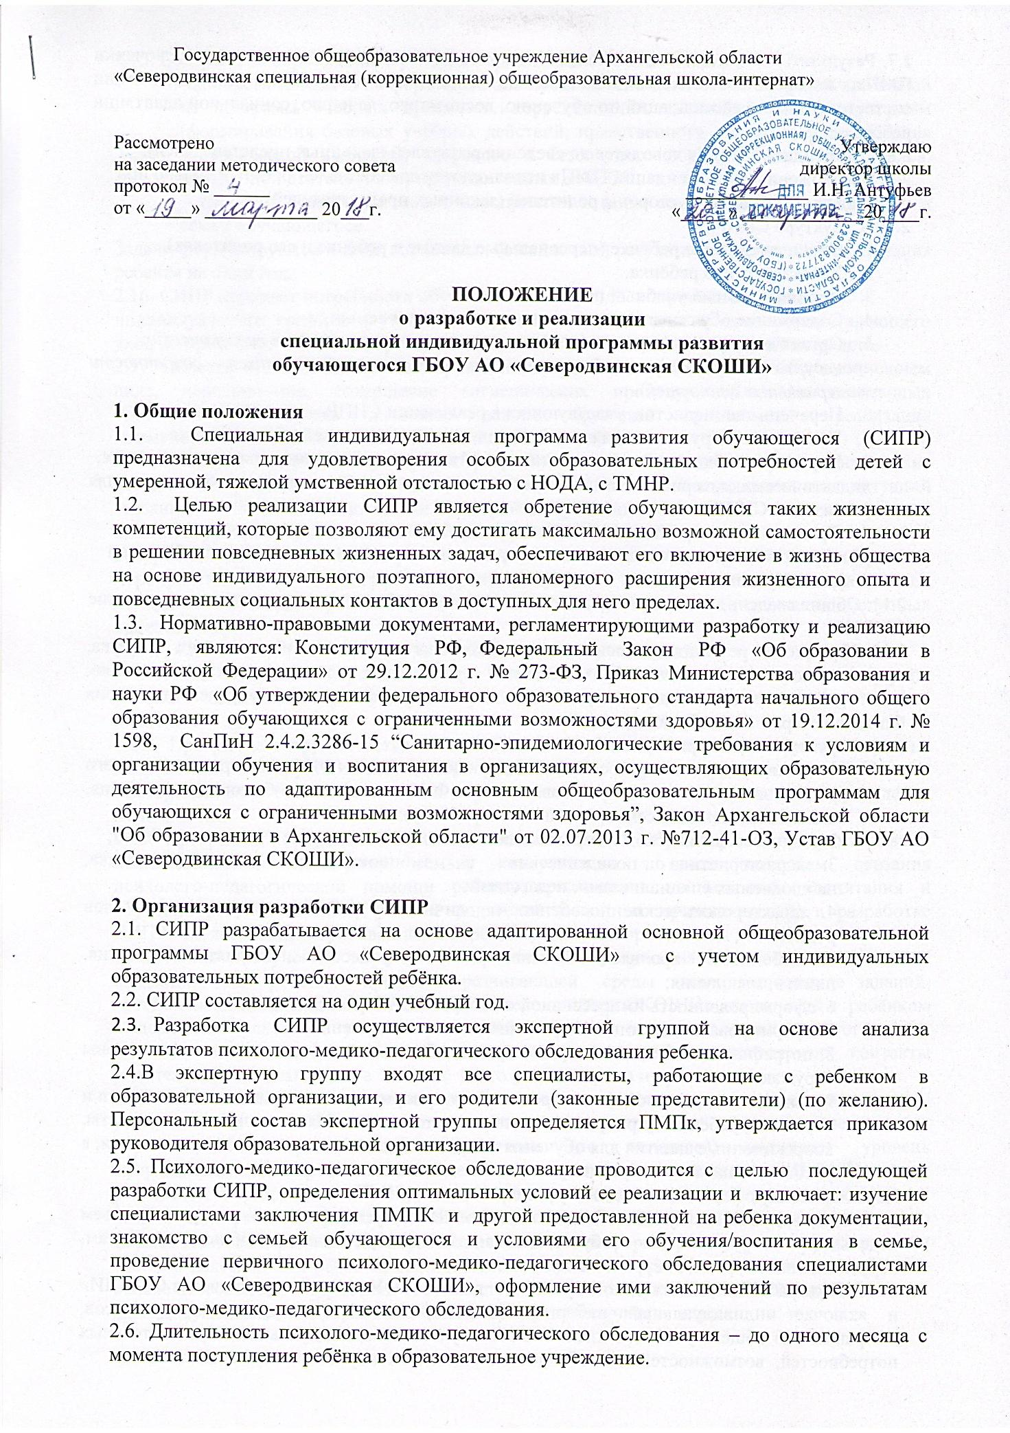
2.7. Результаты психолого-медико-педагогического обследования отражаются в заключении ПМПк, которое составляется коллегиально и является основанием для реализации соответствующих рекомендаций по обучению, воспитанию, лечению, социальной адаптации ребёнка.
2.8. Рекомендации ПМПк доводятся до сведения родителей (законных представителей).
2.9. Предложенные рекомендации ПМПк используются для составления СИПР только при отсутствии возражений со стороны родителей (законных представителей).
2.10. Структура СИПР:
- Общие сведения о ребёнке (персональные данные о ребенке и его родителях).
- Характеристика ребёнка.
- Индивидуальный учебный план.
- Содержание образования в условиях организации и семьи.
- Организация ухода (кормление, одевание/раздевание, совершение гигиенических
процедур) и присмотра (обеспечение безопасности обучающихся, сохранности материальных ценностей).
- Перечень специалистов, участвующих в реализации СИПР.
- Программа сотрудничества специалистов, педагогов с семьей обучающегося.
- Перечень необходимых технических средств общего и индивидуального назначения,
дидактических материалов, индивидуальных средств реабилитации, необходимых для реализации СИПР.
- Средства мониторинга и оценки динамики обучения.
- Приложение, включающее задания и рекомендации для их выполнения ребёнком в
домашних условиях.
2.11. Общие сведения содержат персональные данные о ребенке и его родителях, заключение ПМПК.
2.12. На основе результатов психолого-медико-педагогического обследования ребенка, проводимого специалистами образовательной организации, составляется характеристика, в которой дается оценка его актуального состояния развития и определяется зона ближайшего развития обучающегося.
2.13. Структура характеристики:
1. сведения о семье (персональные данные о ребёнке (ФИО, дата рождения) и его родителях (законных представителях) (ФИО), социально-бытовые условия, взаимоотношения в семье, отношение к ребенку);
2. данные о физическом здоровье, двигательном и сенсорном развитии ребенка;
3. характеристика поведенческих и эмоциональных реакций ребенка, наблюдаемых специалистами, педагогами;
4. характерологические особенности личности ребенка (первично со слов родителей);
5. особенности проявления познавательных процессов: восприятия, внимания, памяти, мышления;
6. сформированность импрессивной и экспрессивной речи;
7. сформированность социально значимых навыков, умений;
8. потребность в уходе и присмотре; необходимый объем помощи со стороны окружающих;
9. выводы по итогам оценки: определяются приоритетные направления воспитания и обучения ребёнка (приоритетные образовательные области, учебные предметы, коррекционные занятия для обучения и воспитания в образовательной организации, в условиях надомного обучения).
Характеристику оформляет основной учитель по итогам ПМПк.
2.14. Индивидуальный учебный план (далее ИУП) устанавливает доступный объем недельной нагрузки для обучающегося по актуальным учебным предметам, коррекционным курсам, внеурочной деятельности.
ИУП разрабатывается на основе учебного плана ГБОУ АО «Северодвинская СКОШИ» и включает индивидуальный набор учебных предметов и коррекционных курсов, выбранных из общего учебного плана АООП с учетом индивидуальных образовательных потребностей, возможностей и особенностей развития конкретного обучающегося.
2.15. Содержание образования в условиях организации и семьи включает:
- конкретные задачи по формированию представлений, действий/операций по каждой из программ учебных предметов, коррекционных занятий и других программ (формирования базовых учебных действий; нравственного развития; формирования экологической культуры, здорового и безопасного образа жизни обучающихся; внеурочной деятельности) представленных в АООП;
- перечень возможных задач, мероприятий и форм сотрудничества организации и семьи обучающегося.
Задачи формулируются в виде возможных (ожидаемых) результатов обучения и воспитания ребенка на один год.
2.16. СИПР отражает потребности обучающегося в уходе и присмотре в форме
индивидуального графика с указанием времени, деятельности и лица, осуществляющего уход и присмотр, а также перечня необходимых специальных материалов и средств.
2.17. Области и требования ухода: прием пищи, одевание, раздевание и забота о внешнем виде, передвижение, совершение гигиенических процедур, соблюдение санитарных требований, поддержка жизненно важных функций организма, реализация коммуникативных и социально-эмоциональных потребностей.
2.18. Области и требования присмотра: обеспечение безопасной среды; составление четких алгоритмов на случай возникновения разных непредвиденных ситуаций связанных с безопасностью жизни и здоровья обучающихся.
2.19. Внеурочная деятельность в структуре СИПР представлена планом мероприятий внеурочной деятельности. Его реализация осуществляется в ходе проведения внеурочных мероприятий, таких как: игры, экскурсии, занятия по интересам, творческие фестивали, конкурсы, выставки, соревнования («веселые старты»), праздники, реализация доступных проектов и др.
2.20. СИПР содержит перечень специалистов, участвующих в ее разработке и реализации. Данный перечень может включать: учителя класса, учителя музыки, учителя адаптивной физкультуры, учителя-логопеда, учителя-дефектолога, педагога-психолога и др.
2.21. Программа сотрудничества специалистов с семьей обучающегося включает перечень направлений сотрудничества, мероприятий и форм сотрудничества ГБОУ АО «Северодвинская СКОШИ» и семьи обучающегося, а также частоту и сроки проведения мероприятий.
2.22. Программа сотрудничества специалистов с семьей обучающегося предусматривает: психологическую поддержку семьи, консультации по всем вопросам оказания психолого-педагогической помощи ребенку; просвещение по вопросам воспитания и обучения ребенка-инвалида; участие родителей (законных представителей) в разработке СИПР; согласование требований к ребенку и выбор единых подходов к его воспитанию и обучению в условиях образовательной организации и семьи; помощь в создании для ребенка предметно-развивающей среды дома; выполнение заданий, составленных специалистами ГБОУ АО «Северодвинская СКОШИ» для занятий с ребёнком в домашних условиях; участие родителей в работе психолого-медико-педагогических консилиумов по актуальным вопросам помощи их ребенку; регулярные контакты родителей и специалистов в течение всего учебного года и др.
2.23. Мониторинг и оценка динамики обучения планируются с учетом критериев оценки, установленных АООП. В ходе мониторинга экспертная группа (специалисты образовательной организации и родители (по желанию)) оценивает уровень сформированности представлений, действий/операций, внесенных в СИПР. Итоговые результаты образования за полугодие, характеризующие наличный уровень жизненной компетенции ребёнка оформляются описательно в удобной и понятной всем членам группы форме. Итоговые результаты образования за год - в форме развернутой характеристики учебной деятельности ребёнка, оценки динамика развития его жизненных компетенций. На основе итоговой характеристики составляется СИПР на следующий учебный период.
2.24. Документальное оформление СИПР осуществляет учитель класса.

3. Организация реализации СИПР
3.1. Реализация СИПР осуществляется экспертной группой, в которую входят те же специалисты, которые разрабатывали индивидуальную программу развития, и родители (законные представители) ребенка.
3.2. В соответствии с индивидуальным учебным планом (ИУП) на каждого обучающегося специалистами составляется расписание занятий, планируется внеурочное время в период пребывания в образовательной организации.
3.4. Продолжительность пребывания ребенка в образовательной организации, предпочитаемая часть дня (например, утро или послеобеденное время) устанавливается психолого-медико-педагогическим консилиумом (ПМПк) образовательной организации на основе рекомендаций экспертной группы, с учетом психоэмоционального состоянии ребенка и его готовности к нахождению и обучению в среде сверстников, а также возможностей организации обеспечить коррекционную работу и присмотр за ребенком.
3.5. С учетом готовности ребенка к обучению в группе сверстников и содержания СИПР выбираются формы обучения (групповая или индивидуальная).
3.5.1. Групповые уроки/занятия с обучающимися проводятся с группой детей, сформированной с учетом содержания предмета, включенного в СИПР обучающихся (при наличии схожих образовательных задач по предмету).
3.5.2. Индивидуальные уроки/занятия по предметам и коррекционным курсам проводятся с обучающимися, не готовыми обучаться в группе, а также с обучающимися, включенные в СИПР образовательные задачи которых, существенно отличаются от задач других
обучающихся.
3.6. На группу обучающихся по предметам учителями ведется календарно-тематическое планирование, соответствующее содержанию СИПР.
3.7. Методы, приемы обучения выбираются специалистом самостоятельно, с учетом особенностей развития ребенка, целей и содержания, включенного в СИПР.
3.8. Оценка освоения СИПР происходит в ходе текущей, промежуточной и итоговой аттестации обучающихся. В ходе аттестации участники экспертной группы оценивают уровень сформированности представлений, действий, определенных индивидуальной программой.
3.9. В конце учебного года на основе анализа данных на каждого обучающегося составляется характеристика, делаются выводы и ставятся задачи для СИПР на следующий учебный год.
3.10. Организация текущей, промежуточной и итоговой аттестации обучающихся регулируется соответствующим локальным актом ГБОУ АО «Северодвинская СКОШИ».

